**ГОСУДАРСТВЕННОЕ БЮДЖЕТНОЕ ПРОФЕССИОНАЛЬНОЕ ОБРАЗОВАТЕЛЬНОЕ УЧРЕЖДЕНИЕ**

**УФИМСКИЙ МНОГОПРОФИЛЬНЫЙ ПРОФЕССИОНАЛЬНЫЙ КОЛЛЕДЖ**



**ОТЧЕТ**

Учебная практика

(наименование профессионального модуля)

П.Р. 5 Объект Image. Управление рисунками и ролловерами

(наименование работы)

Ф.И.О. Герасимов Никита Валерьевич

Группа: 3 ИСиП б

Руководитель: Будакова Ольга Васильевна

Дата защиты, оценка:

2024-2025 учебный год

**Введение**

**Цель**:

Научиться работать с объектом Image в JavaScript, создавать и управлять изображениями динамически, а также реализовывать эффекты ролловера (смены изображений при наведении).

**Основная часть**

**Ход работы**

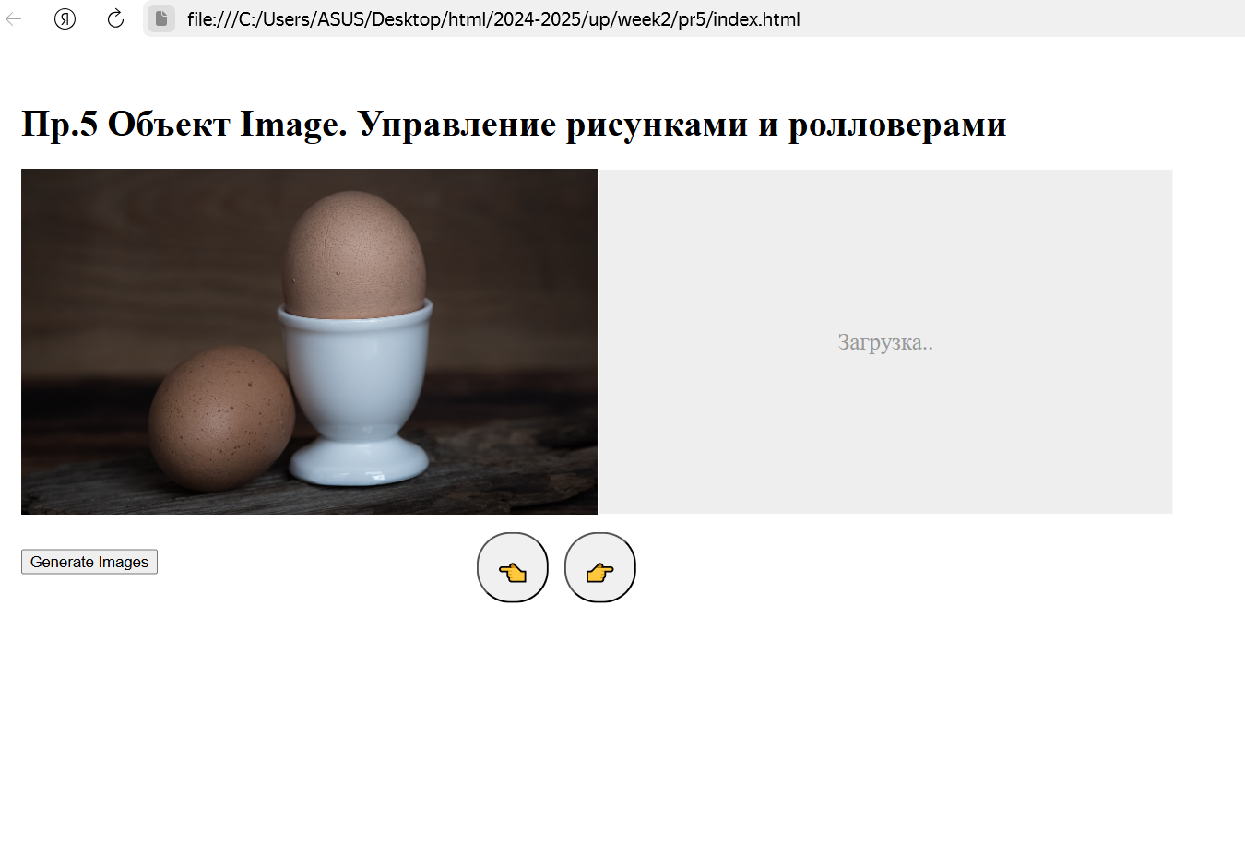

Рис.1 Галлерея

Пока картинка не загрузилась появляется плейсхолдер, картинки загружаются только при нахождении элемента в зоне видимости экрана (lazy loading).

Кнопки влево/вправо двигают слайдер, каждые 4 секунды он двигается сам.

Кнопка генерации изображений загружает 5 случайных фотографии, при загрузке страницы также загружаются 5 фотографий.

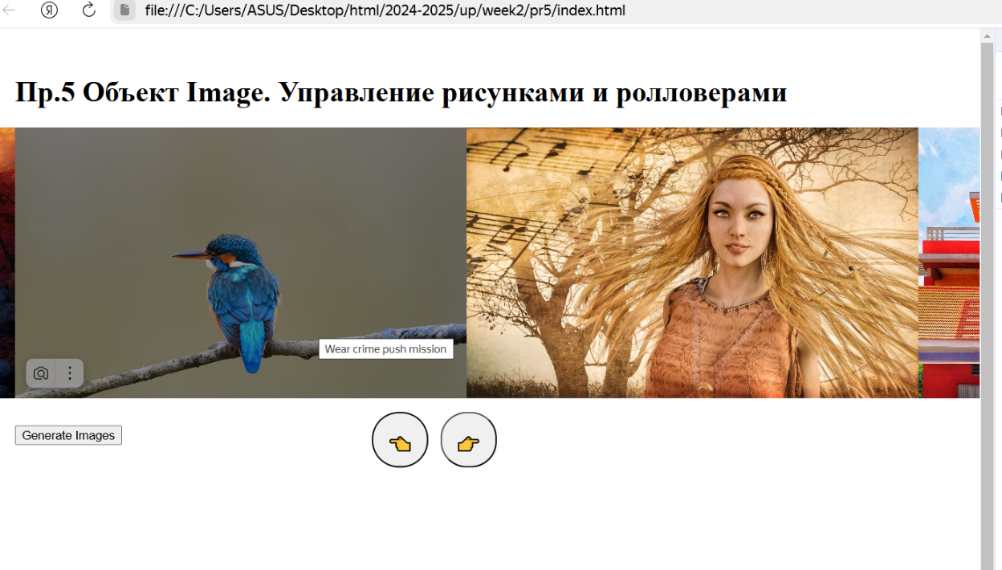

Рис. 2 Перетаскивание файлов

При наведении на картинку она затемняется и появляется подсказка title из эндпоинта, где берутся картинки.

Кнопки осветляются при наведении и затемняются при нажатии.

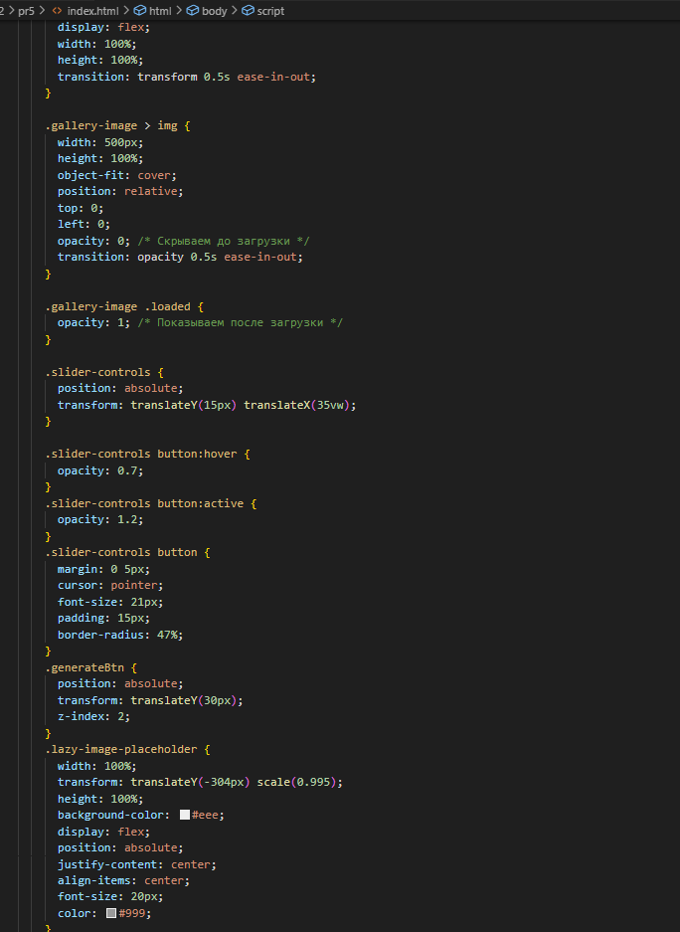

Рис.3 Стили

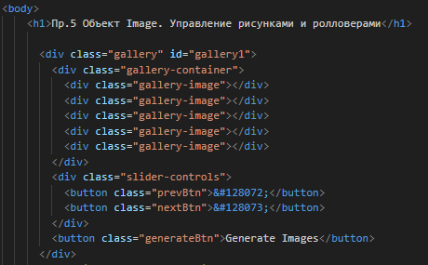

Рис.4 Структура

Плейсхолдер и img генерируются и вставляются в .gallery-image с помощью js.

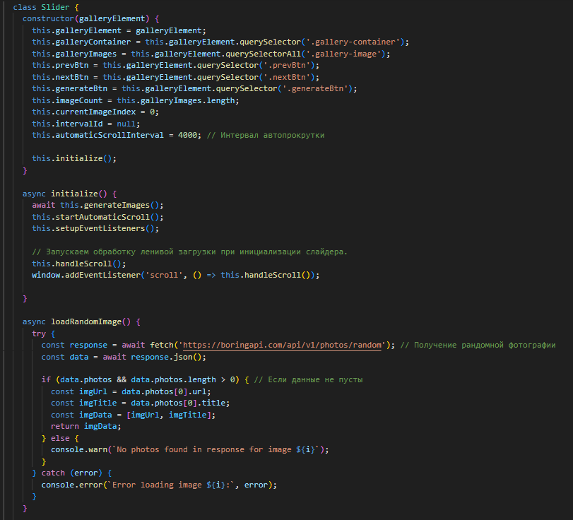

Рис.5 js

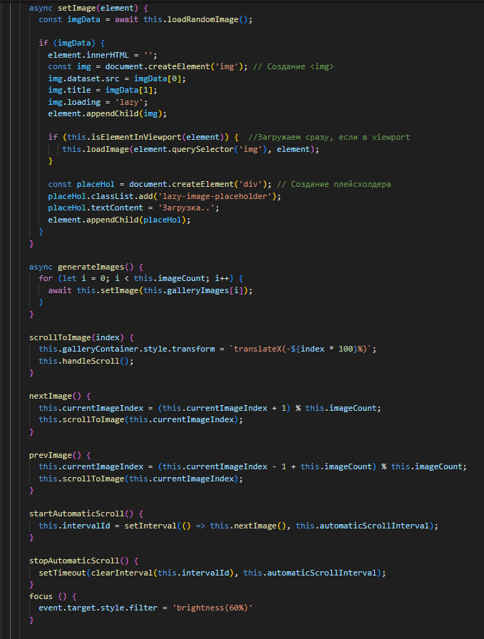

Рис.6 js

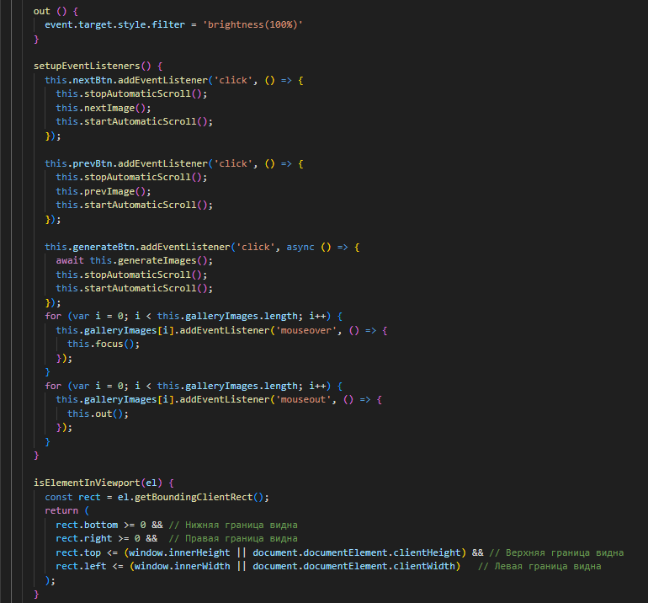

Рис.7 Js

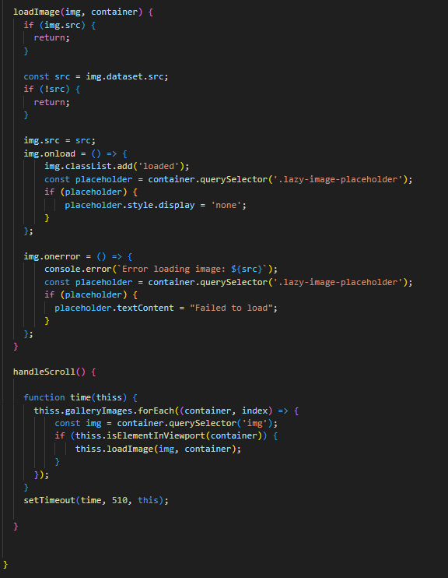

Рис.8 Js

Репозиторий: <https://github.com/golem2006/up/tree/master/week2/pr5>

**Выводы**

Я научился работать с объектом Image в JavaScript, создавать и управлять изображениями динамически, а также реализовывать эффекты ролловера (смены изображений при наведении).